ĐỒ ÁN XỬ LÝ ẢNH

ĐỀ TÀI: NHẬN DIỆN VÂN TAY

Thành viên trong nhóm:

|  |  |  |
| --- | --- | --- |
| Tên | MSV |  |
| Mai Văn Bách | 14465 | Nhóm trưởng |
| Chu Đức Hùng | 89865 |  |
| Vũ Anh Phong | 1538665 |  |
| Đỗ Đức Điện | 38165 |  |

TÀI LIỆU THAM KHẢO

Link1: <https://machinelearningcoban.com/2017/08/31/evaluation/>

Link2: <https://www.researchgate.net/publication/308833252_Minutiae_Based_Automatic_Fingerprint_Recognition_Machine_Learning_Approaches>

NỘI DUNG MỘT SỐ BẢN TÀI LIỆU PDF

Biometric Recognition System (Algorithm)

Minutiae based Fingerprint Recognition Algorithm

Vân tay trong sinh trắc học

GIỚI THIỆU

Nhận dạng vân tay là một bộ phận của nhận dạng sinh học. Khoa học nhận dạng vân tay cũng hình thành từ khá lâu .

Ảnh vân tay dung để nhận dạng thường bị ảnh hưởng bới nhiều điều kiện thu thập số liệu ( hình ảnh vân tay không trọn vẹn, bị xoay méo bị xoay góc) nên việc so sánh là khá phức tạp.

Các kỹ thuật thực nhận dạng vân tay cũng có khá nhiều . Tự chung quá trình này trải qua 3 công đoạn chinh

+ Thu nhận vân tay

+ Trích chọn đặc tính vân tay

+ Đối sánh vân tay

CÁC PHƯƠNG PHÁP CÓ THỂ SỬ DỤNG ĐỂ NHẬN DẠNG VÂN TAY

Phương pháp 1: Sử dụng đặc trưng tương quan của hai mẫu vân tay. Xếp chồng trực tiếp hai mẫu này dựa vào tương quan giữa các pixel để tính toán sự khác nhau giữa hai mẫu. Phương pháp này không thích hợp với đồ án vì đòi hỏi khối lượng tính toán lớn mà chất lượng ảnh phải đảm bảo tốt.

Phương pháp 2: Các đặc trưng chi tiết trên vân tay  
Trên các vân tay có các điểm đặc trưng (Những điểm đặc biệt mà vị trí của  
nó không trùng lặp trên các vân tay khác nhau) được phân thành 2 loại: Các chi  
tiết (Minutia: Điểm đặc trưng của vân tay trên ngón tay con người) và các điểm  
kỳ dị (Singular: Điểm kỳ dị của vân tay trên ngón tay người, mang đặc điểm  
phân loại).  
a. Singular : Là những điểm có cấu trúc khác thường so với những điểm  
khác.  
• Có 2 loại Singular: Core và Delta  
- Core: Điểm “tâm” của vân tay, là một trong những điểm singular.  
- Delta: Điểm đường vân tạo hình “tam giác” của vân tay, là một trong  
những điểm singular.

Phương pháp 3: Sử dụng các công nghệ đặc trưng về đường vân . Đường vân của các mẫu được trích ra khỏi ảnh ban đầu rồi so sánh giữa chúng. Phương pháp này không thích hợp với đồ án vì nó chỉ thích hợp với các mẫu có chất lượng xấu Như vân tay tội phạm.

VÂN TAY TRONG SINH TRẮC HỌC

Trong phần này sẽ trình bày những tiếp cận khởi đầu, như: vị trí của nhận dạng vân tay trong sinh trắc học; những tính chất của vân tay để trở thành đối tượng cơ bản của sinh trắc học; hình thức thể hiện và đặc tả của một mẫu vân tay và những khó khăn gặp phải khi nhận dạng vân tay.

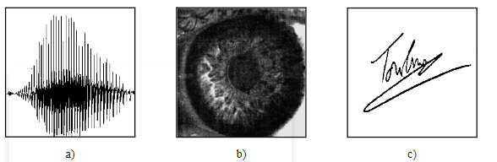

Hình-1. Một số tín hiệu sinh trắc học cơ bản: a) giọng nói; b) đồng tử; c) chữ ký.

Vị trí của nhận dạng vân tay trong sinh trắc học

Dựa vào tiêu chuẩn physiological sinh trắc học có: dạng vân tay, mặt, đồng tử, giọng nói... Còn dựa vào tiêu chuẩn behavioral sinh trắc học có nhận dạng chữ viết, chữ ký... Dưới đây là biểu đồ tương quan ứng dụng sinh trắc (số liệu thống kê của International Biometric Group, 2002).

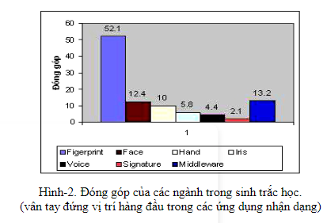

Unige là một thuộc tính của vân tay

Khi không xét tới phần nhỏ lẻ ấy có thể rút ra một số tính chất cơ bản của vân tay để nó trở thành phổ biến trong ứng dụng nhận dạng và định danh con người [2, 11]:

• Tính “phổ thông”, mọi người đều có.

• Tính cá nhân và không lặp lại. Xác suất trùng khớp với người khác gần bằng không.

• Tính “bất biển”. Hình dạng tổng thể của vân tay trên các ngón tay của con người không thay đổi theo thời gian. Ngay cả trường hợp bị chấn thương nhẹ, dấu vân tay vẫn có khả năng khôi phục lại.

Hình thức thể hiện và các đặc tả của vân tay

Nhằm mục đích mô tả người ta đã định nghĩa một số hình thức thể hiện vân tay. Mỗi một trường hợp thể hiện thì sẽ có hình thức trích chọn đặc tả vân tay tương ứng. Vì vậy, căn cứ vào ảnh vân tay đầu vào chúng ta có thể lựa chọn được đặc tính cần trích chọn và dự kiến phương án nhận dạng.

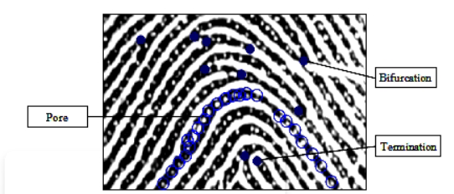

Hình-3. Vân tay thể hiện ở cấp độ very-fine: các sweat pores được khoanh tròn, điểm vẫn chẽ ba (bifurcation) và vẫn cụt (temination) đánh dấu hình tròn.

Hình thức thể hiện vân tay được chia thành ba cấp độ: global (thể hiện tổng thể vân tay), local (thể hiện vân tay bởi một số nút đặc trưng khi đường vẫn làm mảnh đến một pixel), very-fine (thể hiện bởi các vòng xuyến tạo hình nên đường vân - sweat pores) [1], tr. 28-31, 83-85.

Đối với cấp độ very-fine thì đòi hỏi các phương tiện xử lý tốn kém cũng như các yêu cầu đặc biệt khác mà khó có thể ứng dụng trong dân sự

Sau đây sẽ tìm hiểu sâu hơn các đặc trưng vân tay ở hai cấp độ đầu.

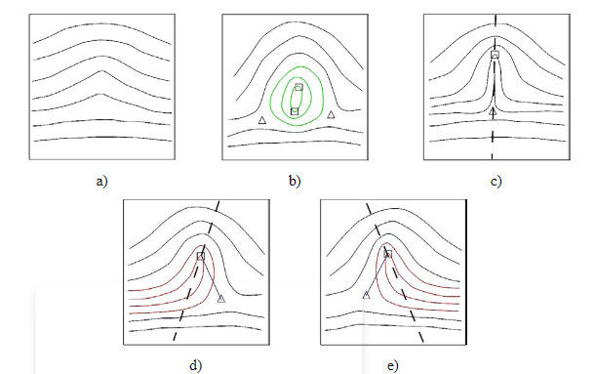

Hình-4. Vân tay thể hiện trong cấp độ global: a) arch; b) whorl; c) tented arch; d) left loop; e) right loop; hình vuông đánh dấu điểm loop, hình tam giác đánh dấu điểm delta.

Ở cấp độ global, đặc trưng vân tay liên quan nhiều đến sự tạo hình của đường vân và các điểm kỳ dị (singular), chúng bao gồm: loop (đường vẫn tạo vòng xoáy hở), delta (đường vẫn tạo hình tam giác). Điểm kỳ dị có vai trò quan trọng trong việc thực hiện phân loại vân tay và tổ chức, xây dựng cơ sở dữ liệu.

Ở mức độ cục bộ, các đặc trưng của vân tay được gọi là minutiae. Người ta đã thống kê có tới 150 đặc trưng loại này. Hai đặc trưng cơ bản và nổi trội hơn cả là ride temination và ridge bifurcation (cũng được gọi tắt là minutiae)

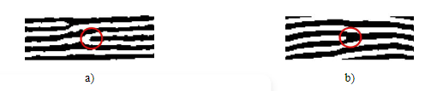

Hình-5. Hai dạng minutiae quan trọng: a) ridge femination; b) ridge bifurcation.

Khó khăn gặp phải khi nhận dạng vân tay

Do điều kiện thu nhận ảnh quyết định nhiều đến chất lượng ảnh thu thập nên nhiều khi các chi tiết trên mẫu vân tay không thể hiện rõ ràng. Có thể liệt kê một số trường hợp dưới đây:

• Dry finger (vân tay thu nhận trong điều kiện “khô”): ảnh thu nhận sẽ có nhiều chỗ đường vân bị mờ đi, đường vẫn bị lẫn với nền ảnh. Lực ấn của tay nhẹ hoặc mực in không đủ (với vân tay lăn trên giấy) là các nguyên nhân chính làm giảm chất lượng ảnh thu thập.

• Wet finger (vẫn tay thu nhận trong điều kiện “ướt”): ảnh thu nhận sẽ có nhiều chỗ đường vân bị dính liền. Lực ấn của ngón tay quá lớn hoặc mực in quá nhiều (với vân tay lăn trên giấy) là các nguyên nhân chính tạo nhiễu trong trường hợp này.

• Vân tay thu nhận trong điều kiện bị biến dạng: ảnh thu nhận được có thể thể hiện rõ nét nhưng các đường vân lại bị bóp méo không còn giống với mẫu thực. Lực ấn, kéo và xê dịch tay là các nguyên nhân chính.

• Vân tay thu thập không đầy đủ ảnh thu thập được chỉ có một phần vân tay trên ngón tay. Nguyên nhân chính là do ngón tay đặt không đúng vị trí chuẩn thu thập.

Tuy vậy trong thực tế cũng có nhiều mẫu vân tay thu thập trong điều kiện tốt nên có chất lượng cao

THUẬT TOÁN NHẬN DẠNG VÂN TAY DỰA TRÊN MINUTIAE

Thuật toán nhận dạng vân tay dựa trên chi tiết nhỏ tương đối ổn định, mạnh mẽ về độ tương phản, độ phân giải hình ảnh và biến dạng toàn cục so với phương pháp nhận dạng vân tay dựa trên mẫu . Cách tiếp cận này là xương sống của hệ thống nhận dạng dấu vân tay hiện có. Việc xác định dấu vân tay bằng cách khai thác chi tiết chủ yếu dựa trên các điểm vụn vặt, tức là hướng và vị trí của các đầu rìa và các vết nứt dọc theo đường đi của sườn núi. Nó làm giảm vấn đề nhận dạng dấu vân tay phức tạp thành vấn đề đối sánh mẫu điểm. Thuật toán được đề xuất bao gồm xử lý trước hình ảnh dấu vân tay, trích xuất tính năng, xử lý hậu kỳ và cuối cùng là quyết định đối sánh. Về cơ bản, việc so khớp bao gồm việc tìm ra sự chênh lệch tối thiểu về khoảng cách ( $D_{min}$) giữa mẫu đã lưu và các tập mẫu nhỏ thử nghiệm có số lượng ghép nối nhỏ nhất tối đa. Dấu vân tay kiểm tra khớp nếu ( $D_{min}$) thấp hơn ngưỡng đã đặt.

MÔ TẢ TỪNG BƯỚC CỦA THUẬT TOÁN:

**Bước 1**: Nhập ảnh dấu vân tay, f (x, y).

**Bước 2**: Chuyển ảnh f(x, y) thành ảnh thang độ xám, $f_{g}$ (x, y).

**Bước 3**: Thay đổi kích thước ảnh $f_{g}(x,y$) thành 400 x 400, ảnh mới $f_{r}$ (x,y).

**Bước 4**: Cải thiện hình ảnh bằng cách sử dụng cân bằng biểu đồ và bộ lọc wiener để cải thiện chất lượng, giảm chất lượng do nhiễu như vùng nhòe, vỡ ở sườn núi, vết thương và mồ hôi. Biểu đồ của hình ảnh kỹ thuật số có mức xám trong phạm vi [0, L-1] là một hàm rời rạc, được định nghĩa là

h() =

- mức xám

$n_{k}$– số pixel trong hình ảnh.

**Bước 5**: Tìm điểm cốt lõi của ảnh vân tay $f_{r}$ (x, y).

Hình ảnh được chia thành các khối không chồng lên nhau có kích thước 'w' 10 x 10. Gradient ngang 'G (x, y)' và gradient dọc 'G (x, y)' tại mỗi pixel (x, y) là được tính toán bằng cách sử dụng mặt nạ Sobel có kích thước 3 x 3 và hướng sườn núi 'θ (x, y)' của mỗi pixel được đưa ra bởi [2],

$G_{XX}$ = $\sum{\left(x,y\right)∈w G_{x}^{2}(x,y)}$ (2)

$G_{yy}$ = $\sum{\left(x,y\right)∈w G_{y}^{2}(x,y)} (3)$

$G_{xy} = \sum{\left(x,y\right)∈w G_{x}\left(x,y\right)}.G_{y}(x,y)$ (4)

$Θ$ =(x,y) = $\frac{1}{2} \tan^{-1}(\frac{2G_{xy}}{G_{xx}G_{yy}})$ (5)

Bây giờ, định hướng sườn núi được làm mịn bằng cách sử dụng bộ lọc thông thấp Gaussian. Như điểm kỳ dị có độ cong tối đa. Vì vậy, nó được định vị bằng cách đo cường độ của đỉnh. Hơn nữa, áp dụng làm mỏng tiếp theo là đóng và mở hình thái học để xác định vị trí điểm kỳ dị trong hình ảnh.

**Bước 6**: Tách một hình tròn bán kính 'R' với điểm chính là tâm của hình ảnh vân tay $f_{r}$ (x, y) để có hình ảnh mới $f_{c}(x,y)$ trong khu vực quan tâm (ROI) vì khu vực gần điểm kỳ dị chứa thông tin chính xác và hiệu quả về vân tay.

**Bước 7**: Chuyển ảnh $f_{c}(x,y)$ thành ảnh nhị phân $f_{b}(x,y)$ bằng cách phân ngưỡng . Giá trị pixel trên ngưỡng được gán cho 1 và thấy hơn là 0. Ở đây ngưỡng = 160.

**Bước 8**: Áp dụng phép toán làm mỏng ảnh $f_{b}(x,y)$ để thu được ảnh $f_{t}(x,y)$. Thao tác mỏng làm giảm chiều rộng của các đường gờ xuống một pixel.

**Bước 9**: Trích xuất các điểm nhỏ nhất (điểm cuối và điểm phân đôi) của $f_{t}(x,y)$ bằng cách sử dụng khái niệm số chéo (CN)

Nó hiệu quả về mặt tính toán và vốn dĩ rất đơn giản. Các điểm nhỏ nhặt được trích xuất bằng cách quét khu vực lân cận địa phương của mỗi pixel trong hình ảnh được làm mỏng ở sườn núi, sử dụng cửa sổ 3 x 3 (Hình 4).

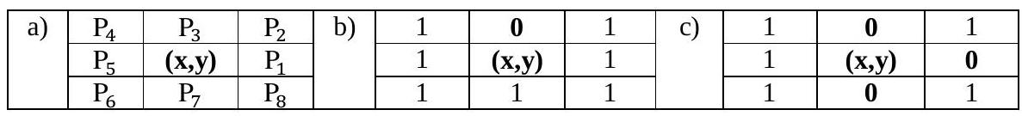

Giá trị CN được định nghĩa bằng một nửa tổng số chênh lệch giữa các cặp pixel liền kề, , $P_{i}$ và $P_{i+1}$ trong vùng lân cận và được tính bằng, ${CN}_{(x,y)}=\frac{1}{2}∑_{i=1}^{8} \left|P_{i}-P_{i+1}\right|,P_{9}=P_{1}$.

Pixel sườn núi được phân loại là điểm kết thúc sườn núi và phân đôi có số chéo 1 và 3 tương ứng. Ma trận dữ liệu được tạo ra để có được vị trí,

**Step 10**: Xử lý hậu kỳ để loại bỏ các vụn vặt giả, quan sát được do các gai, gãy và lỗ không mong muốn. Phép toán hình thái học [9] cụ thể là sạch, thúc đẩy và ngắt $H$ được sử dụng trên ảnh mỏng $f_{t}(x,y)$ để có được ảnh $f_{m}(x,y)$ như được mô tả

$\begin{matrix} & 0 & 0 & 0 & 0 & 0 & 0 \\ \text{ sạch: } & 0 & 1 & 0\text{ trở thành } & 0 & 0 & 0 \\ & 0 & 0 & 0 & 0 & 0 & 0 \\ & 0 & 0 & 0 & 0 & 0 & 0 \\ \text{ thúc đẩy: } & 0 & 1 & 0\text{ trở thành } & 0 & 0 & 0 \\ & 1 & 0 & 0 & 1 & 0 & 0 \\ & 1 & 1 & 1 & 1 & 1 & 1 \\ \text{ Ngắt H: } & 0 & 1 & 0\text{ trở thành } & 0 & 0 & 0 \\ & 1 & 1 & 1 & 1 & 1 & 1\end{matrix}$

**Bước 11**: Tìm các điểm vụn vặt trong ROI của $f_{m}(x,y)$ của f (x, y) $f_{\text{final }}(x,y)$ sau khi loại bỏ các điểm vụn vặt giả trong các trường hợp, nếu

i) khoảng cách giữa điểm cuối và điểm phân đôi nhỏ hơn $D$

ii) khoảng cách giữa hai phân giác nhỏ hơn $D$

iii) khoảng cách giữa hai điểm cuối nhỏ hơn $D$

' $D$' là khoảng cách trung bình giữa các điểm nhỏ nhất. ở đây $D=6$.

**Bước 12**: Biểu diễn khoảng cách tuyến tính và góc của từng điểm nhỏ trong RoI đối với điểm cốt lõi ở dạng cực. Khoảng cách tuyến tính và góc giữa điểm cốt lõi $\left(x_{1},y_{1}\right)$ và điểm nhỏ $\left(x_{2},y_{2}\right)$ được cho bởi :

$$r=D(x,y)=\sqrt{{\left(x_{2}-x_{1}\right)}^{2}+{\left(y_{2}-y_{1}\right)}^{2}}$$

$$θ=\tan^{-1}⁡\left(\frac{y_{2}-y_{1}}{x_{2}-x_{1}}\right)$$

$$z={re}^{iθ}$$

**Bước 13**: Thực hiện phép biến đổi Fourier của (9) và lứu các hệ số Fourier trong tệp '.dat'.

**Bước 14**: Tạo mẫu cơ sở dữ liệu vân tay.

**Bước 15**: Tính toán khoảng cách Euclid tham số $\left(D_{min}\right)$ giữa mẫu đã lưu và mẫu vân tay thử nghiệm bằng cách sủ̉ dụng (7).

**Bước 16**: Giá trị nhỏ nhất $\left(D_{min}\right)$ được so sánh với ngưỡng đã đặt để nhận kết quả cho dù 'khớp' hay 'không khớp'.

ĐO HIỆU NĂNG GIẢI THUẬT

True Positive (TP): số lượng điểm của lớp positive được phân loại đúng là positive.

True Negative (TN): số lượng điểm của lớp negative được phân loại đúng là negative.

False Positive (FP): số lượng điểm của lớp negative bị phân loại nhầm thành positive.

False Negative (FP): số lượng điểm của lớp positive bị phân loại nhầm thành negative.

Accuracy() = (True Positive) / (True Positive+ True Negative+ Fasle Positive+ False Negative)

Precision = (True Positive) / (True Positive + False Positive

Recall = (True Positive) / (True Positive + False Negative)

F-Measure = 2*((Precision*Recall) / (Precision + Recall))

DATASET

Link: <http://bias.csr.unibo.it/fvc2000/databases.asp>

Sử dụng bộ mẫu chuẩn quốc tế FVC2000